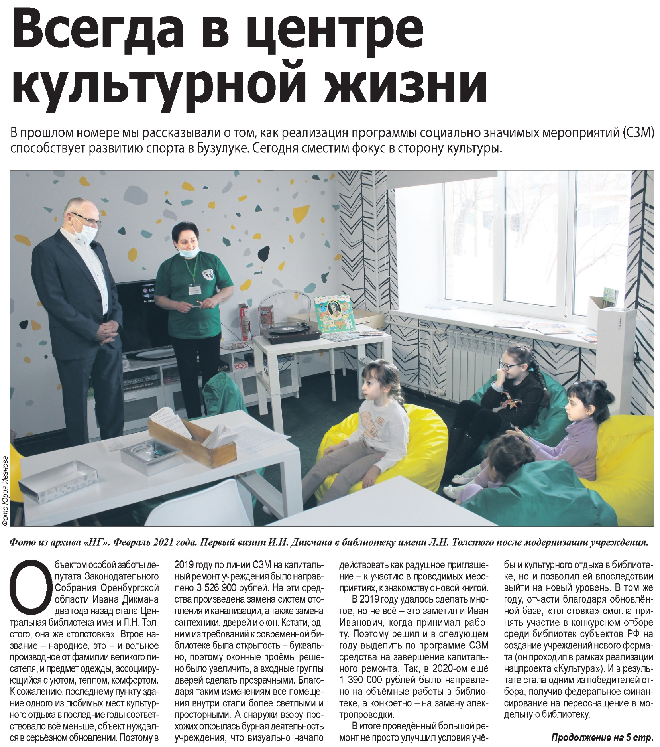

**Иванов Ю. Всегда в центре культурной жизни / Ю. Иванов // Наша газета. – 2021. – 7 апреля. – С. 1.**

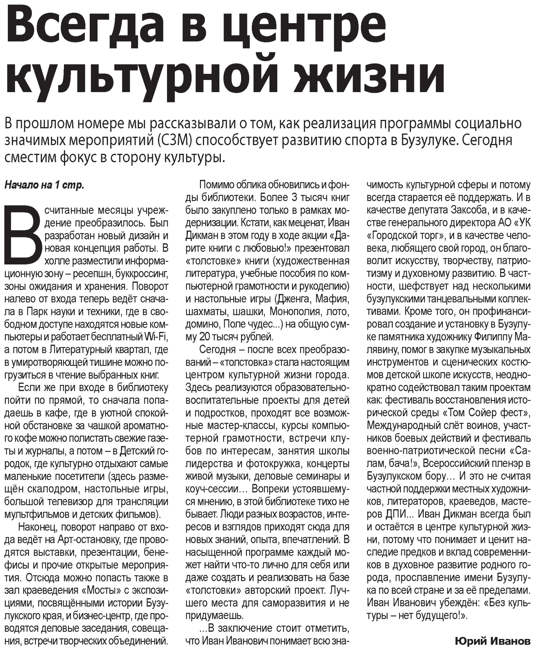

**Иванов Ю. Всегда в центре культурной жизни / Ю. Иванов // Наша газета. – 2021. – 7 апреля. – С. 5**